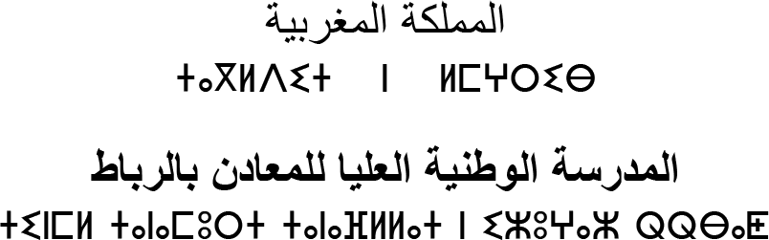
Royaume du Maroc
ECOLE NATIONALE SUPERIEURE
DES MINES DE RABAT

MINES-RABAT

Formulaire de la candidature au cycle de doctorat
et liste des pièces à fournir année 2022-2023:

Nom et prénom du candidat ……………………………………………………Photo récente

Veuillez cocher les cases correspondantes :

Sujet de thèse N°1 : ……………………………………………………..

Equipe de recherche du sujet de thèse N°1 :

……………………………………………………..

Sujet de thèse N°2 : ……………………………………………………..
Equipe de recherche du sujet de thèse N°2:

……………………………………………………..

A REMPLIR EN LETTRES CAPITALES

RENSEIGNEMENTS ADMINISTRATIFS :
Les informations renseignées ci-dessous seront prises en compte pour éditer l’ensemble des documents officiels. Il est nécessaire qu’elles correspondent exactement à votre état civil.

Civilité : □ Mademoiselle □ Madame □ Monsieur
Nom (état civil) : ……………………………………………………..
Prénom : …………………………………………………………………
Situation de famille : Célibataire □ Marié(e) □
Nationalité 1: ……………………………………………………..
Nationalité 2: ……………………………………………………..
N° Carte d’Identité Nationale / Passeport :
Validité : …………..

Date de Naissance : ……………………………………………………..
Lieu : ……………………………………………………..
Pays : ……………………………………………………..
Adresse : ……………………………………………………..
Code postal : ……………… Ville : ……………..
Pays : ……………………………………………………..
GSM : …………………………………. Fixe : …………………
E-mail : ……………………………………………………..
Salarié : □
Non-salarié : □

CV (curriculum vitae) détaillé

BACCALAUREAT :
N° CNE¹ ou INE : ……………………………………………………..
Nom du lycée : ……………………………………………………..
Ville : ……………………………………………………..
Pays : ……………………………………………………..
Filière du bac : ……………………… Obtenu en ……………….
Mention : …………………… Moyenne générale : ……..

LICENCE :
N° CNE¹ ou INE : ……………………………………………………..
Nom de l’Université/établissement : ……………………..
Ville : ……………………………………………………..
Pays : ……………………………………………………..
Filière de la Licence : ………………………………. Obtenu en : ……………
Mention : …………………… Moyenne générale : ……..

MASTER OU EQUVALENT
N° CNE¹ ou INE : ……………………………………………………..
Nom de l’Université/établissement : ……………………………………………………..

Ville : ……………………………………………………..
Pays : ……………………………………………………..
Statut : ……………………………………………………..
Filière du Master: …………………… Obtenu en : ……………….
Mention : ……………………………… Moyenne générale : ………………

DÉCLARATION ET ENGAGEMENT :
Je soussigné(e) certifie sur l’honneur l’exactitude des renseignements figurant sur le présent formulaire de candidature.

Fait à, le : ….…… / …….… / 2022

Signature du candidat(e):

--------------------------------------------------------------------------------------------------------
1 Le numéro du Code National Etudiant ou de l’Identifiant National Etudiant (INE) se trouve sur le relevé de notes du baccalauréat.

Pièces/documents à fournir (en PDF):
- Demande motivée d’inscription en doctorat à l’ENSMR ;
- CV détaillé ;
- Formulaire de candidatures dument renseigné ;
- Une copie de la CIN, de la carte de séjour ou du passeport ;
- 1 photo d’identité récente ;
- Copies du diplôme de Baccalauréat, Licence, Master (ou diplôme équivalent) ;
- Relevés des notes ;
- Copie PDF du mémoire de Master ou équivalent.

Envoyer le dossier en PDF à l’équipe ou laboratoire concerné.

